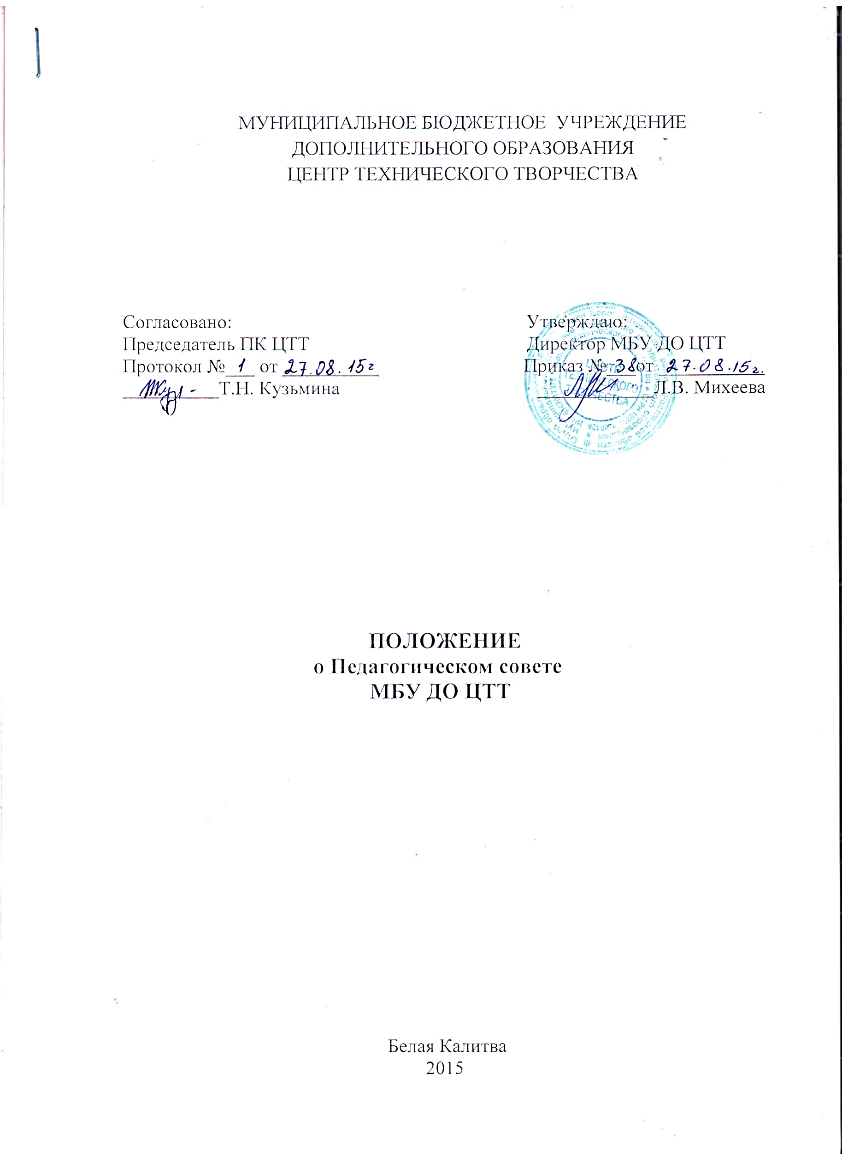

1. **Общие положения**
   1. 1.1. Положение о педагогическом совете муниципального бюджетного учреждения дополнительного образования Центра технического творчества (далее – ЦТТ) разработано на основе Закона РФ «Об образовании», Типового положения об учреждении дополнительного образования детей, Устава.
   2. 1.2. Педагогический совет ЦТТ является постоянно действующим коллегиальным органом по решению сложных педагогических и методических вопросов, вопросов организации учебно-воспитательного процесса, изучения и распространения передового педагогического опыта в ЦТТ.
   3. 1.3. Деятельность Педагогического совета осуществляется в строгом соответствии международного права, действующим законодательством и нормативно – правовыми актами, регламентирующими образовательную деятельность:

* Конвенций ООН о правах ребенка;
* Конституцией Российской Федерации;
* Законом РФ «Об образовании»;
* указами и распоряжениями Президента РФ, Правительства РФ;
* типовым положением об организации дополнительного образования детей;
* нормативно-правовыми актами Министерства образования РФ;
* приказами и распоряжениями отдела образования Администрации Белокалитвинского района;
* Уставом ЦТТ

1.4. Настоящее Положение заслушивается на Педагогическом совете, согласовывается с Профсоюзным комитетом и утверждается директором ЦТТ.

* 1. 1.5. Положение о Педагогическом совете ЦТТ принимается на неопределенный срок. После принятия новой редакции Положения предыдущая редакция утрачивает силу.

1. **Задачи Педагогического совета**

2.1. Задачами Педагогического совета являются:

* 1. 2.1.1.Реализация государственной и региональной политики по вопросам образования;
  2. 2.1.2.Решение вопросов реализации образовательных направлений и видов деятельности, соответствующих лицензии ЦТТ;
  3. 2.1.3.Обеспечение направленности деятельности педагогических работников ЦТТ на совершенствование образовательной деятельности;
  4. 2.1.4.Внедрение в практику достижений педагогической науки и передового педагогического опыта.

1. **Компетенции Педагогического совета**
   1. 3.1. Педагогический совет осуществляет руководство образовательной деятельностью в ЦТТ.
   2. 3.2. К компетенциям Педагогического совета ЦТТ относятся:

* руководство осуществлением образовательного процесса в соответствии с Законом РФ «Об образовании», с Уставом ЦТТ, Лицензией;
* рассмотрение Программ, проектов ЦТТ;
* рассмотрение локальных актов  ЦТТ, связанных с учебно-воспитательной деятельностью ЦТТ;
* рассмотрение вопросов внедрения и обобщения новых методик и технологий, педагогического опыта;
* рассмотрение вопросов переподготовки кадров и повышения квалификации отдельных работников;
* рассмотрение годового календарного графика;
* решение иных вопросов связанных с педагогической деятельностью.

1. **Состав Педагогического совета**
   1. 4.1. Членами Педагогического совета являются педагогические работники ЦТТ, принимающие непосредственное участие в осуществлении образовательного процесса: директор, методисты, педагоги дополнительного образования, включая совместителей.
   2. В необходимых случаях на заседание Педагогического совета приглашаются представители общественных организаций, учреждений, взаимодействующих с ЦТТ по вопросам образования, родители обучающихся, и др. Приглашение их определяется председателем Педагогического совета, Учредителем (если данное положение оговорено в договоре между учредителем и образовательной организацией).
   3. Директор ЦТТ является председателем Педагогического совета с правом решающего голоса.
   4. Для ведения протокола заседаний Педагогического совета из его членов избирается секретарь на срок 1 год.
   5. Заседания Педагогического совета проводятся в соответствии с Планом работы ЦТТ на текущий учебный год, а также во внеочередном порядке для решения неотложных вопросов осуществления образовательной деятельности, но не реже четырех раз в год.
   6. Педагогический совет считается собранным, если на заседании присутствуют не менее чем две трети состава педагогических работников, включая председателя.
   7. Решения Педагогического совета ЦТТ является правомочным, если на его заседании присутствовало не менее двух третей педагогических работников ЦТТ и если за него проголосовало более половины присутствующих педагогов. Решения Педагогического совета реализуются приказами директора ЦТТ.
2. **Права и ответственность Педагогического совета**

5.1. Решения Педагогического совета являются рекомендательными для коллектива ЦТТ. Решения Педагогического совета, принятые в пределах его компетенции и утверждённые приказом Директора ЦТТ, являются обязательными для исполнения всеми участниками образовательного процесса. О решениях, принятых Педагогическим советом, ставят в известность всех участников образовательного процесса.

5.2. Члены Педагогического совета имеют право:

* рассматривать проекты нормативно- правовых актов;
* вносить предложения по обсуждению любого вопроса, касающегося осуществления образовательной деятельности;
* принимать решения и рассматривать вопросы, входящие в его компетенцию;
* предлагать директору ЦТТ планы мероприятий по совершенствованию образовательной деятельности.

5.3. Педагогический совет несет ответственность:

* за соблюдение в процессе осуществления образовательной деятельности законодательства РФ об образовании;
* за соблюдение гарантий прав участников образовательного процесса;
* за педагогически целесообразный выбор и реализацию в полном объеме образовательных программ в соответствии с учебным планом, качество образования учащихся;
* за компетентность принимаемых организационно-управленческих решений.

**Делопроизводство Педагогического совета**

6.1. Протоколы заседаний Педагогического совета записываются секретарем. Каждый протокол подписывается председателем Педагогического совета и секретарем.

6.2. Протоколы заседаний Педагогического совета входят в номенклатуру дел ЦТТ. Нумерация протоколов ведется от начала учебного года.

* 1. Составляется список присутствующих.
  2. Вопросы повестки дня нумеруются. Последовательность расположения вопросов определяется степенью их важности. Каждый вопрос должен быть конкретизирован.
  3. Основная часть текста строится в соответствии с вопросами повестки дня. Построение записи обсуждения каждого вопроса осуществляется по схеме «слушали – выступили – решили».